**Interrupciones en el sistema Arduino:**

Hacer una aplicación para Arduino, simulada en Proteus, empleando interrupciones, que realice lo siguiente:

**Equipo 1:**

Fomperoza Salgado Isaí. *Código*

Juan Manuel Hernández Hernández. *Código*

Martha Diana Ramírez Torres. *Documentación*

**INTRIDUCCIÓN:**

1. Genere un letrero en la terminal del canal serial asíncrono (Tx, Rx, a 57.600 bauds) que especifique cuando ocurre la interrupción.

**DESCRIPCIÓN:**

En la simulación se utiliza la terminal virtual para desplegar un letrero cada vez que se genere una interrupción en el Pin 2 de la placa Arduino UNO R3. Las interrupciones se manipulan con un elemento logic state conctado al Pin 2 de la placa.

En el código se utiliza la función “attachInterrup( )” que permite conocer el estado del Pin 2, utilizado para las interrupciones.

*attachInterrupt(digitalPinToInterrupt(interruptPin), cambio, CHANGE);* 🡪 Con esta línea de código creamos la función de la interrupción cada que se detecte un cambio

Cada que se detecta una interrupción se imprime un mensaje por el puerto serial.

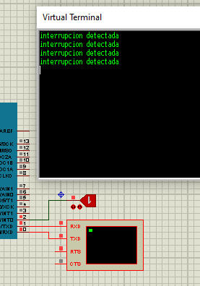*void cambio() {*

*Serial.println("interrupcion detectada");*

*}*

